FQ7 – Teste de Avaliação n.º 2
Propostas de resolução

  - C
1.2 I – A afirmação é falsa. O tempo que a Terra demora para realizar uma volta completa em torno do seu eixo é 24 h.
II – A afirmação é verdadeira. Os três locais encontram-se na zona iluminada da superfície terrestre.
III – A afirmação é falsa. No local A, o Sol acaba de nascer, por isso os raios solares são muito inclinados em relação do horizonte; no local B, onde é quase meio dia solar, a inclinação dos raios solares é bastante menor.
1.3 A – Este ou nascente; B – Sul; C – Oeste ou poente; D – Norte.
2.1 Como o tempo de uma translação completa é 365 dias e 6 horas, para fazer corresponder a cada ano um número exato de dias considera-se que, num conjunto de quatro anos, três anos têm a duração de apenas 365 dias e o quarto ano tem 366 dias. Este dia a mais resulta do facto de 6 horas por ano corresponderem, ao fim de quatro anos, a 24 horas, ou seja, um dia.
2.2.1 A outra causa é a inclinação do eixo de rotação da Terra em relação ao plano da sua órbita.
2.2.2 A e E
2.2.3 (a) II; (b) IV; (c) I e III; (d) IV
2.3 Mercúrio, Vénus e Júpiter não têm estações do ano porque os seus eixos de rotação são perpendiculares, ou praticamente perpendiculares, ao plano das suas órbitas.
3.1 A Lua volta sempre a mesma face para a Terra porque o período de translação da Lua é igual ao seu período de rotação.
3.2 (a) translação; (b) rotação.
3.3 A afirmação é verdadeira. Na posição IV, a face que a Lua volta para a Terra não está iluminada e por isso não a vemos.
3.4 A – (a); B – (c); C – (b)
3.5 O eclipse total do Sol consiste na ocultação total do Sol devido à interposição da Lua entre a Terra e o Sol.
3.6 O eclipse parcial da Lua ocorre quando na fase de lua cheia a sombra da Terra se projeta numa parte da Lua.
Intensidade | Direção | Sentido | Ponto de aplicação
7 x 3 = 21 N | Reta AB ou horizontal | De B para A ou da direita para a esquerda | B
4.1.1

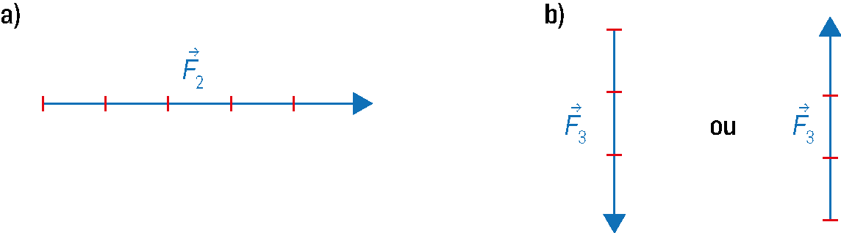
4.1.2

4.2.1 (a) gancho; (b) dinamómetro; (c) deformação
4.2.2 5 N
4.2.3 10 div — 1N
1 div — x
x = 1 x 1/10 ; x = 0,1 N
portanto a menor divisão será correspondente a 0,1 N
4.2.3 3,7 N
5.1 C e E
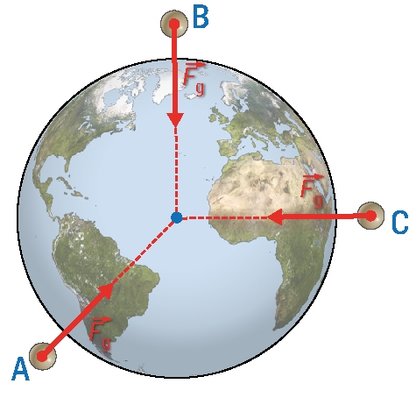
5.2

5.3.1 D
5.3.2 No mesmo lugar da Terra, a massa e o peso dos corpos são diretamente proporcionais e, quando isso acontece com duas grandezas, a sua representação gráfica é uma reta que passa pela origem dos eixos, como no gráfico da figura.
5.3.3 B

